Informacja prasowa
ZUS rozpoczął waloryzację emerytur i rent
Zakład Ubezpieczeń Społecznych rozpoczął właśnie coroczną waloryzację emerytur i rent. W tym roku świadczenia wrosną o ponad 4 proc., a minimalna emerytura będzie wyższa o 50,88 zł.
Waloryzacja procentowa polega na pomnożeniu świadczenia z lutego, w kwocie brutto, przez wskaźnik, który w tym roku wynosi 104,24 proc. Wysokość wskaźnika waloryzacji zależy od wzrostu cen towarów i usług oraz od wzrostu przeciętnego wynagrodzenia w kraju.
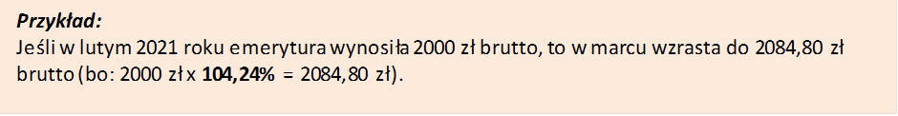
Co istotne, żeby ZUS zwaloryzował nasze świadczenie, nie musimy składać żadnego wniosku, gdyż waloryzacja przeprowadzana jest z urzędu – informuje Marlena Nowicka – rzeczniczka prasowa ZUS w Wielkopolsce - Każdy emeryt i rencista otrzyma również decyzję o nowej wysokości swojego świadczenia. Wysyłka decyzji waloryzacyjnych będzie połączona z wysyłką decyzji o przyznaniu dodatkowego rocznego świadczenia pieniężnego.
Jakie świadczenia wzrosną?
Zakład Ubezpieczeń Społecznych przeprowadzi waloryzację emerytur, rent z tytułu niezdolności do pracy, rent rodzinnych, nauczycielskich świadczeń kompensacyjnych, a także dodatków do tych świadczeń, takich jak: dodatek pielęgnacyjny, czy dodatek dla sierot zupełnych, świadczeń i zasiłków przedemerytalnych oraz rent socjalnych. Waloryzacja obejmuje świadczenia przyznane do końca lutego 2021 roku.
Minimalna emerytura w górę
W związku z waloryzacją wzrosła między innymi minimalna emerytura. Otrzymują ją osoby, które zgromadziły niewiele składek emerytalnych, ale mają wystarczająco długi staż ubezpieczeniowy (kobieta – co najmniej 20 lat, a mężczyzna – co najmniej 25 lat).
Od 1 marca minimalna emerytura wynosi 1250,88 zł brutto, czyli o 50,88 zł więcej niż dotychczas. Tak samo wzrosła minimalna renta z tytułu całkowitej niezdolności do pracy, renta rodzinna i renta socjalna. 1250,88 zł wynosi również świadczenie Mama4plus dla osób, które nie mają emerytury lub renty.
Minimalna renta z tytułu częściowej niezdolności do pracy to od marca 938,16 zł. Świadczenie przedemerytalne wzrosło do 1262,34 zł. Dodatek pielęgnacyjny wynosi teraz 239,66 zł.

